**Новогодний утренник в средней группе**

**«Новогоднее волшебство»**

Дети заходят под музыку, усаживаются на стулья.

**Голос:** День чудесный настает,

К нам приходит Новый год!

Праздник смеха и затей,

Праздник сказки для детей.

**Ведущий:** Нам праздник веселый зима принесла,

Зеленая елка к нам в гости пришла.

Её нарядили, игрушки повесили,

Станет у елочки нам очень весело!

Елка наша и пушиста и стройна

Только что-то огоньками не горит у нас она!

Это мы сейчас исправим, огоньки гореть заставим.

Скажем громко «Раз, два, три, - ну-ка, елочка, гори!»

Елка не зажигается.

**Ведущий:** Ничего не получается – огоньки не зажигаются!

Кто же елку нам зажжет? (дети отвечают).

Что-то не идет Дед Мороз.

А ведь скоро Новый год

**Звучит волшебная музыка, иллюминация, когда включается свет, у елки стоит волшебник колдует.**

**Волшебник:** Здравствуйте, мои дорогие!

Маленькие и большие!

И волшебник я, и маг

К вам пришел не просто так!

Расскажу для вас друзья,

Без волшебства прожить нельзя!

**Ведущий:** Здравствуй, уважаемый волшебник. Мы тебе очень рады! Ведь сегодня самый лучший праздник у ребят. Нужно петь, веселиться, хороводы водить, но почему-то елка наша не горит.

**Волшебник:** Интересно, что за праздник? (у детей спрашивает)

**Дети:** Новый год.

**Волшебник:** Очень мне узнать охота

Что такое Новый год!

**Ребенок:** Что такое Новый год?

Это все наоборот

Елки в комнате растут

Белки шишки не грызут.

**Ребенок:** Что такое Новый год?

Это дружный хоровод.

Это дудочки и скрипки

Шутки песни и улыбки.

**Ведущий:** Дед Мороза ждем сегодня

К нам на праздник Новогодний.

Ты,волшебник, помоги

Дед Мороза позови.

Дед Мороз пускай придет

Нашу елочку зажжет.

**Волшебник:** С удовольствием, друзья,

Но его не помню я.

Вы Мороза опишите

Про Мороза расскажите.

**Ребенок:** Это дедушка смешной

С длинной белой бородой.

Много разных игр знает

И с ребятами играет.

**Волшебник:** Вспомнил, вспомнил.

(Звучит волшебная музыка, Волшебник колдует).

Вот сейчас я поколдую, очень быстро Дед Мороз примчится к нам сюда.

Звучит веселая музыка, в зал вбегает гном, напевая песенку.

**Волшебник:** Вот и Дед Мороз идет, звонко песенку поет**.**

**Ведущий:** Ребята, разве это Дед Мороз?

**Волшебник озадачен.**

**Гном:** Гномик я! Здравствуйте, мои друзья!

**Волшебник:** Да уж, ты не дед Мороз.

У тебя не красный нос

Да и борода другая,

Как ты к нам сюда попал?

**Гном:** Ты же сам меня позвал.

Могу с вами поиграть, песню петь и потанцевать.

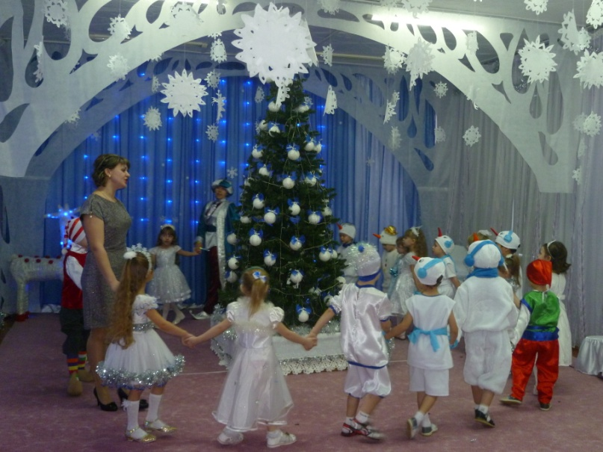

**Песня .**

**Гном:** С вами весело, друзья.

Но мне пора домой бежать.

Буду елку наряжать.

**Ведущий:** До свидания! Счастливого пути! Еще к нам в гости приходи!

**Волшебник:** Видно с самого начала

Что-то перепутал я

Еще раз мне помогите, про Мороза расскажите

**Ребенок:** Мы весной его не встретим

Он и летом не придет

А зимой к веселым детям

Он приходит каждый год.

**Волшебник:** Любит холод? Весь в снежинках? А горячего боится?

(колдует)

**Под веселую музыку вбегает Снеговик.**

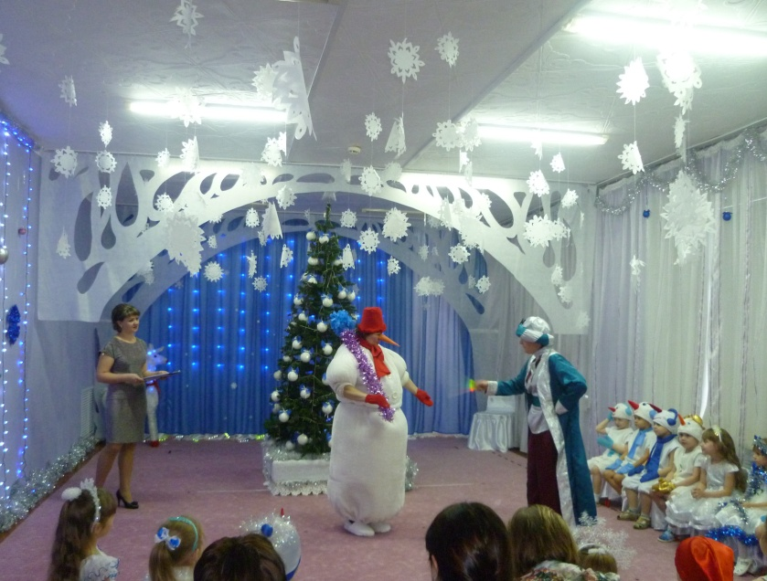

**Снеговик:** Ух, как много ребятишек

И девчонок и мальчишек.

**Волшебник:** Отвечай-ка на вопрос:

Разве ты не Дед Мороз?

**Снеговик:** Вовсе нет, я – Снеговик.

К снегу, к холоду привык.

Снеговик я не простой

А веселый, озорной

Можно с вами веселиться?

Армия моя, ровняй-с

Строевую начинай-с

**Танец Снеговиков.**

**Снеговик:** А теперь пришла пора

Поиграть нам детвора.

Вы снежочки разбирайте

И в корзинки нам кидайте.

**Игра в Снежки.**

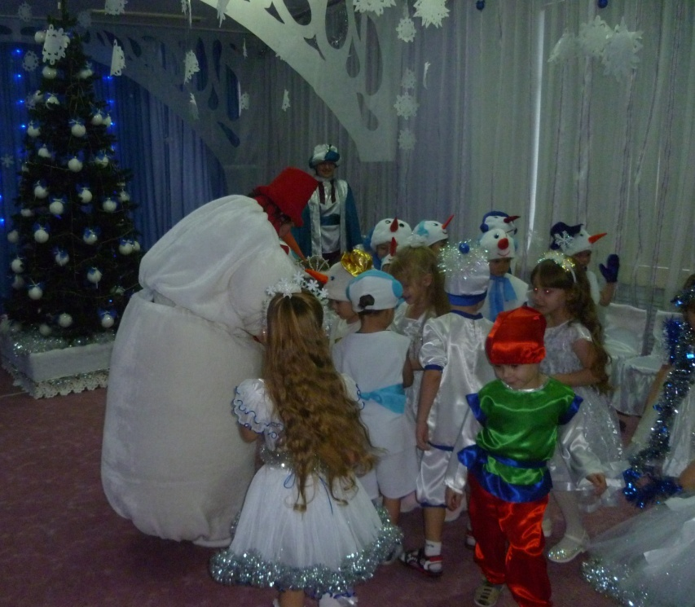

**Снеговик:** Вы ребята, хороши

Но прощаюсь с вами я

Ждут меня дела, друзья! (убежал)

**Ведущий:** Да. Волшебник, напутал ты все опять!

**Волшебник:** Ох, обидно мне до слез

Где же дедушка Мороз!

**Ведущий:** Позовем его сейчас.

Крикнем, громче, веселей!

Дед Мороз! Иди скорей!

Звучит музыка, заходит д. Мороз

**Дед Мороз!** Ау!АУ! ИДУ!

Слышу, слышу вас друзья!

Вижу, я вы все собрались

Целый год мы не встречались

Я соскучился без вас.

Здравствуйте мои хорошие!

Дед Мороз вас всех зовет

В новогодний хоровод.

**Песня.**

**Дед Мороз!** Ай, да елочка – душа! Как пушиста, хороша!

Но огоньки на елке не горят!

Чтоб на елке загорелись разноцветные огни

Скажем вместе, скажем дружно

Наша елочка гори! (елка зажигается)

**Дед Мороз:** О, и ты здесь, мой старый знакомый, Здравствуй, мой друг! Ты уже научился волшебству?

**Волшебник:** Здравствуй, Дед Мороз! Конечно, научился.

**Дед Мороз:** Ну, хорошо! Сделай так, чтоб перед нами появилась внучка моя, Снегурочка!

**Волшебник:** (ходит вокруг елки, колдует) Сейчас, одну минуточку!

**Дед Мороз:** Поторопись уже!

**Волшебник:** Что-то не получается!

**Дед Мороз**: Вижу, что не начну сегодня праздник, придется все самому делать. (Взмахивает посохом) Снегурочка, внучка, появись перед нами!

Под музыку заходит Снегурочка

**Снегурочка:** Здравствуй, дедушка! Вот я и пришла.

Здравствуйте, ребята!

Все меня знают, Снегурочкой зовут

Со мною все играют и песенки поют.

С Новым годом поздравляю!

В хоровод вас приглашаю

**Хоровод.**

**Снегурочка:** Как же пляски я люблю!

Вы-то любите плясать?

Ну, тогда кружок пошире!

Начинаем три- четыре.

**Игра « У кого в руках снежок»**

**Дед Мороз:** А сейчас пришла пора поиграть нам, детвора!

**Игра «Едет едет паровоз»**

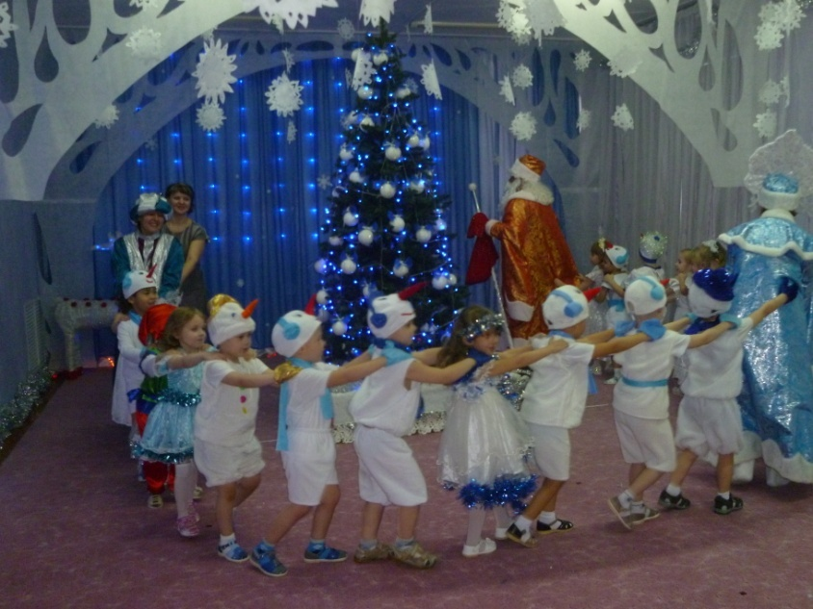

**Дед Мороз:** Как же жарко стало в зале.

Помогите, умоляю! Ой!

Боюсь, сейчас растаю!

**Волшебник:** Я немного поколдую

На тебя сейчас подую.

Эй, Снежиночки, летите

Дед Морозу помогите.

**Танец Снежинок и Снегурочки.**

**Дед Мороз:** Ой, прохладно стало в зале

Как красиво танцевали!

**Дед Мороз**: Молодцы**.** Ну, пора мне собираться

В путь-дорогу отправляться.

С вами расставаться жалко

**Снегурочка:** Дед Мороз, а где подарки?

**Дед Мороз**: Разве я их не дарил?

Как же я про них забыл.

**Снегурочка:** Где же твой мешок? Не видно

Что же делать? Как обидно!

**Дед Мороз:** Справа нет и слева нет

А на елке нет?

И под елкой нет?

На окошке нет?

И на стуле нет?

**Волшебник:** Дед Мороз, погоди

Что нашел я погляди!

**Дед Мороз:** Да, мешок и правда мой

На нем узел не простой

Ой-ой-ой, Угу-гу! Развязать –то не могу!

**Волшебник:** Поколдую посильней

Узел, развяжись скорей! (узел развязывает)

**Дед Мороз:** Вот, спасибо. Теперь можно угощать ребятишек!

**Дед Мороз дарит подарки.**

**Дед Мороз:**Все подарки получили?

Никого мы не забыли?

**Ведущий:** д. Мороз. А наши детки стихи приготовили для тебя.

**Дед Мороз:** С удовольствием посижу, послушаю. Я как раз конфет с собой взял.

**Индивидуальные стихи.**

**Дед Мороз:** Какие молодцы!!!

Ну а нам идти пора

Всем желаю вам добра

**Снегурочка:** Чтобы вы росли большими

Чтоб не знали вы забот

А мы с дедушкой Морозом

К вам вернемся через год!

Герои прощаются и уходят.

а